Classe des CE2

Une après-midi à « l'école du haut »
Les élèves de la classe avaient demandé que l'on puisse faire des défis mathématiques et des défis lecture au sein de l'école.
Avant les vacances, les élèves de CE2, CM1 et CM2 se sont retrouvés dans les classes de CM pour des jeux de maths et de lecture !

Lundi dernier, nous sommes allés à l'école du haut.
D'abord, nous avons choisi les groupes, et moi, j'ai été avec Ethan, Noam, Joris : nous avons joué à la guerre des potagers.
Ensuite, nous sommes allés dans la cour de récréation : on a joué à la corde à sauter.
Puis on a fait de la lecture théâtralisée.
Enfin, nous sommes partis, mais par contre, ma feuille s'est envolée !
Moi, ça m'a plu ! V.H.

Les vacances de février
La première semaine des vacances, nous sommes allés à la montagne.
D'abord, nous sommes partis le samedi de la première semaine. On a fait 4 heures de route.
Ensuite, nous sommes arrivés. C'était un petit village : nous étions au Mont d'Or.
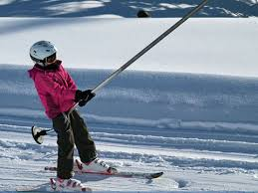
Puis nous avions fait du ski et de la luge.
Enfin, nous avons pris les télésièges et aussi des tire-fesses.
C'était trop bien ! F.L

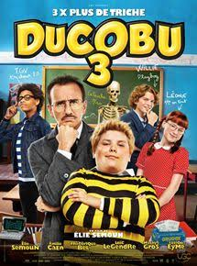
D'abord, on a été au Mac Do avec ma maman et mon frère. Puis on a été au Trampoline Parc. Enfin, on a été au cinéma et on a regardé « Ducobu 3 ».
J'ai rigolé et j'ai adoré ! 10/10 ! E.F.

Pendant les vacances, je suis restée à la maison.
D'abord, je me suis levée, on a fait un câlin dans le lit de maman. Il y avait mon frère, mon père et ma mère et moi.
Ensuite , on a fait une scène de chatouillis.
Puis, on est allé déjeuner. Ensuite j'ai fait un peu de tablette. Enfin, je me suis couchée. B.P.
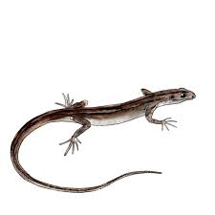
D'abord, j'ai dormi au travail de ma maman. Ensuite, on a trouvé un lézard maman qui avait des yeux. Puis on l'a mis dans un buisson. Enfin, on est allé au restaurant. M.L.

